**THỰC HÀNH NHẬP MÔN MẠCH SỐ - LỚP ……………………..**

**BÀI THỰC HÀNH 1: LÀM QUEN VỚI DE2 KIT VÀ KHẢO SÁT CÁC CỔNG LUẬN LÝ CƠ BẢN**

|  |  |  |  |
| --- | --- | --- | --- |
| **Giảng viên hướng dẫn** | **Trương Văn Cương** | | **ĐIỂM** |
| **Sinh viên thực hiện** | **Trần Ngọc Ánh** | **22520077** |  |

1. **Mục tiêu**

* Giới thiệu DE2 KIT.
* Giới thiệu phần mềm Quartus II: cách vẽ schematic, mô phỏng mạch ở mức chế độ functional, và nạp thiết kế xuống DE2 KIT.
* Khảo sát các cổng luận lý cơ bản và mạch số đơn giản.

1. **Nội dung**
   1. **Vận dụng ở nhà (làm cá nhân)**

Câu 1: Đánh giá chức năng của mạch số đơn giản

* Vẽ sơ đồ mạch trên Quartus: ***(đã nộp file)***

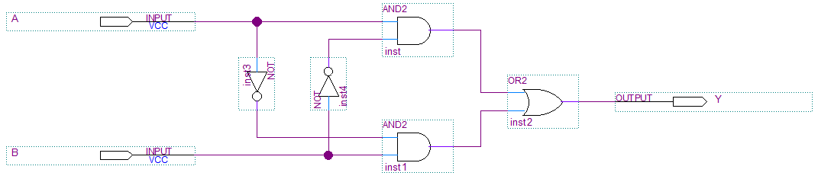

* Đóng gói và vẽ mới sơ đồ mạch trên Quartus: ***(đã nộp file)***

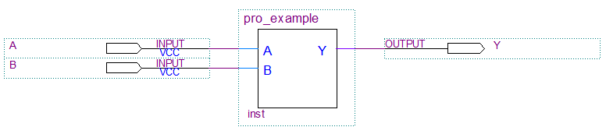

* Mô phỏng và vẽ lại dạng sóng mô phỏng trên Quartus:

|  |  |  |  |  |  |  |
| --- | --- | --- | --- | --- | --- | --- |
|  |  |  |  |  |  |  |
| A |  |  |  |  |  |  |
|  |  |  |  |  |  |  |
| B |  |  |  |  |  |  |
|  |  |  |  |  |  |  |
| Y |  |  |  |  |  |  |

* Nhận xét về giá trị của Y:
  + Y = 1 khi: A = 1, B = 0 và A = 0, B = 1.
  + Y = 0 khi: A = 0, B = 0 và A = 1, B = 1.

Câu 2: Mô tả chức năng của mạch số đơn giản

* Vẽ sơ đồ mạch trên Quartus: ***(đã nộp file)***

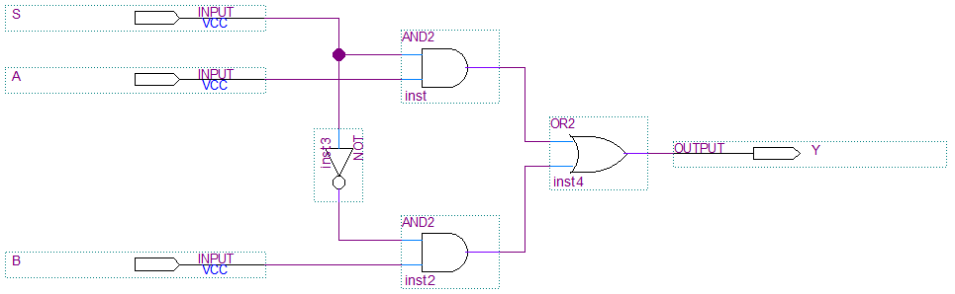

* Đóng gói và vẽ mới sơ đồ mạch trên Quartus: ***(đã nộp file)*** 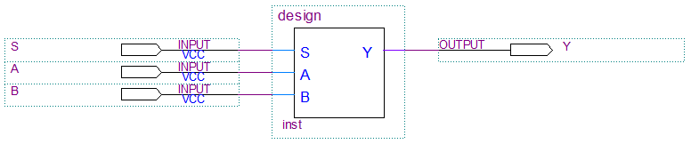
* Mô phỏng và vẽ lại dạng sóng mô phỏng trên Quartus:

|  |  |  |  |  |  |  |  |  |  |
| --- | --- | --- | --- | --- | --- | --- | --- | --- | --- |
|  |  |  |  |  |  |  |  |  |  |
| S |  |  |  |  |  |  |  |  |  |
|  |  |  |  |  |  |  |  |  |  |
| A |  |  |  |  |  |  |  |  |  |
|  |  |  |  |  |  |  |  |  |  |
| B |  |  |  |  |  |  |  |  |  |
|  |  |  |  |  |  |  |  |  |  |
| Y |  |  |  |  |  |  |  |  |  |

* Nhận xét về giá trị của Y khi:
  + S = 1: Y = A
  + S = 0: Y = B
* Mô tả chức năng của mạch:

Trả Y bằng giá trị của A hay B phụ thuộc vào S (S = 0 thì Y = B và S = 1 thì Y = A)